Nhận 5 email mẫu (2 thật – 3 giả) → thảo luận nhóm, phân loại và nêu lý do.

Địa chỉ email | Tiêu đề email | Phân loại | Dấu hiệu nhận biết | Lí do
hotro@acbbank-vietnam.com | Tài khoản ngân hàng của bạn cần xác minh ngay | Giả | Để tránh bị khóa tài khoản, hãy xác minh thông tin tại đây:  http://acb-update.info/login | Domain acbbank-vietnam.com không phải domain chính thức acb.com.vn
ecurity.google.support@gmail.com | Tài khoản Google của bạn sẽ bị khóa trong 24 giờ | Giả | Chúng tôi phát hiện hoạt động bất thường trong tài khoản của bạn.  Vui lòng xác minh ngay bằng cách đăng nhập tại:  https://google-verify-login.weebly.com | -Domain không phải google.com mà là weebly.com
no-reply@google.com | Cảnh báo đăng nhập mới vào Tài khoản Google của bạn | Thật | Chúng tôi phát hiện bạn vừa đăng nhập từ thiết bị mới: Windows – Chrome.  Nếu đó là bạn, không cần làm gì thêm. Nếu không, vui lòng đổi mật khẩu ngay tại: https://myaccount.google.com/security | Gửi từ địa chỉ @google.com  Link trỏ về domain chính thức của Google  Không yêu cầu cung cấp thông tin nhạy cảm
noreply@shopee.vn | Xác nhận đơn hàng | Thật | Cảm ơn bạn đã đặt hàng tại Shopee! Đơn hàng của bạn đang được chuẩn bị.  Xem chi tiết đơn hàng tại ứng dụng Shopee hoặc tại: https://shopee.vn/user/purchase | - Địa chỉ gửi đúng domain @shopee.vn  - Cách viết chuyên nghiệp, có thông tin đơn hàng rõ ràng
hocbongvietnam@outlook.com | Bạn đã trúng học bổng 100% | Giả | Chúc mừng! Bạn được chọn nhận học bổng toàn phần 100%.  Vui lòng điền thông tin cá nhân và gửi qua file đính kèm “Form_DangKy.doc”.  Thong qua đường link này | Gửi từ @outlook.com, không thuộc Bộ Giáo dục  -Có file đính kèm đáng ngờ
KIỂM TRA LINK BẰNG VIRUSTOTAL / GOOGLE SAFE BROWSING
Link web: https://www.virustotal.com/gui/home/upload
Kiểm Tra đường link bằng Virustotal
Đường link: https://github.com/
Kết quả kiểm tra:
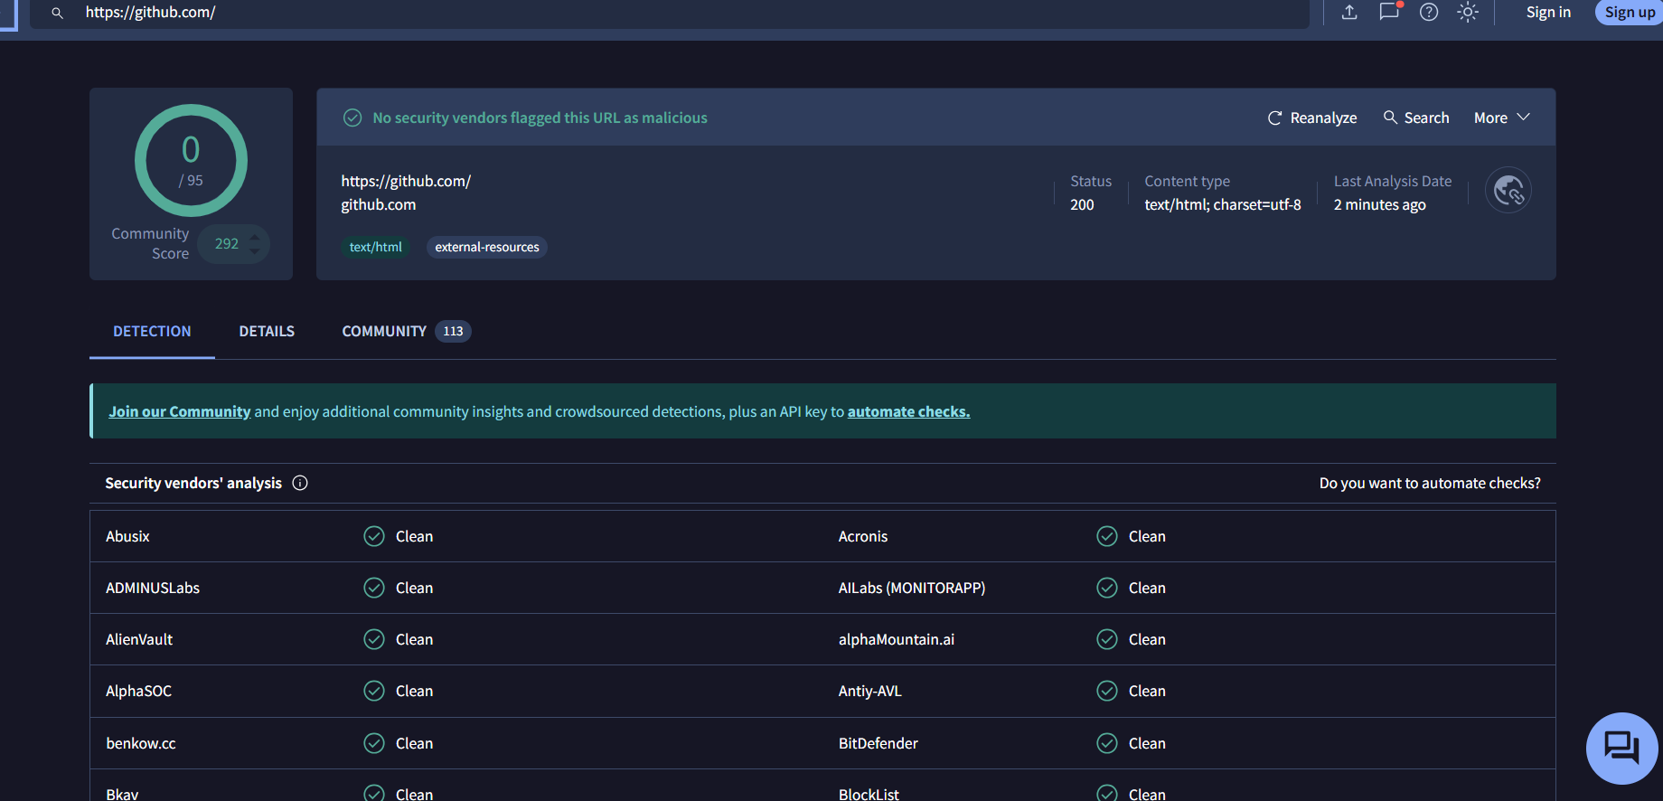
Ghi chú: 0/95 tức là có 95 hãng bảo mật kiểm tra link và 0 có phát hiện nguy hiểm
Đường link: https://www.mongodb.com/
Kết quả kiểm tra:
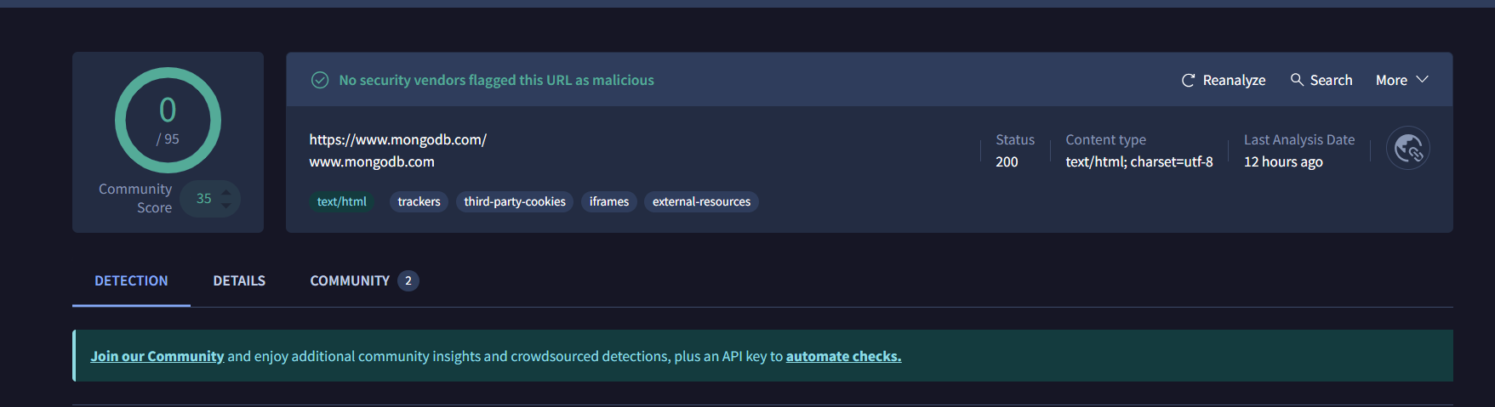
Ghi chú: 0/35 tức là có 35 hãng bảo mật kiểm tra link và 0 có phát hiện nguy hiểm

5 DẤU HIỆU NHẬN BIẾT EMAIL/WEBSITE LỪA ĐẢO
- Địa chỉ email hoặc tên miền website bất thường , địa chỉ người gửi đáng ngờ (domain sai chính tả hoặc không khớp tổ chức thật).
- Ngôn ngữ thiếu chuyên nghiệp, có lỗi chính tả hoặc văn phong hăm dọa.
- Liên kết (link) lạ hoặc ẩn, không trùng với website thật khi rê chuột lên.
- Yêu cầu cung cấp mật khẩu, mã OTP, thông tin cá nhân.
- Có tập tin đính kèm khả nghi (.zip, .exe, .html) dễ chứa mã độc.

